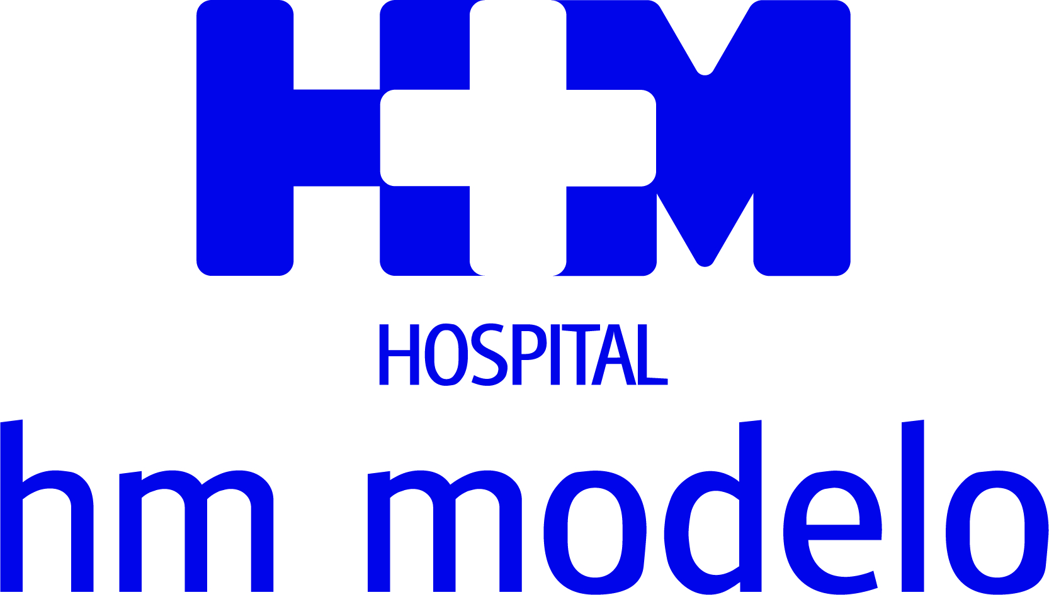
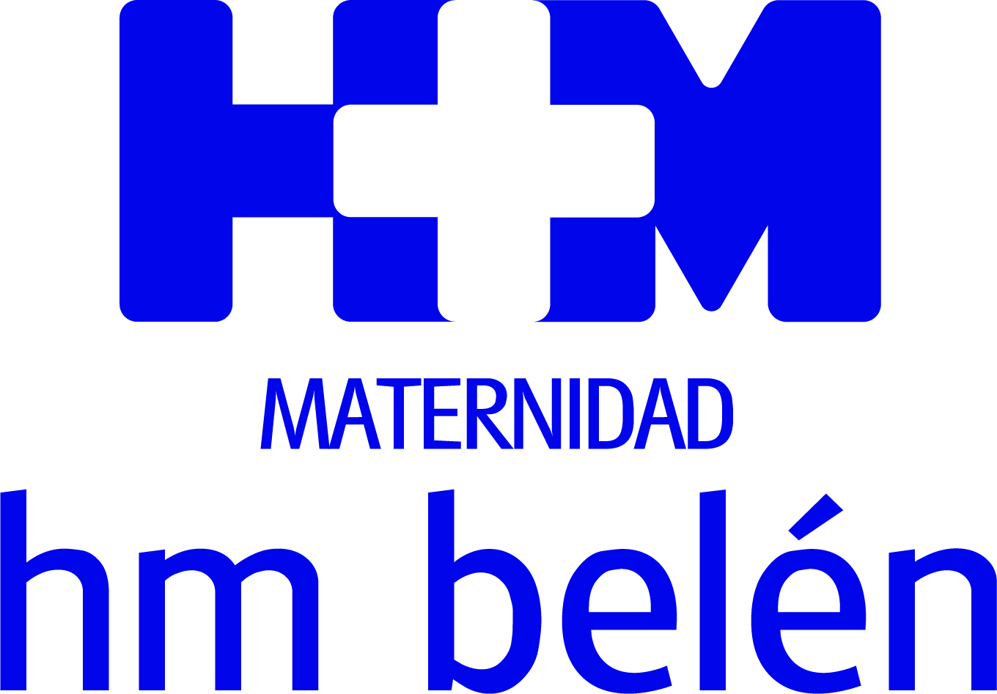

Cuenta con un equipo humano especializado en Electrofisiología

EL SERVICIO DE CARDIOLOGÍA DEL
HOSPITAL HM MODELO SE REFUERZA CON
UNA UNIDAD DE ARRITMIAS

- Aborda con crioablación la mayor parte de las arritmias, como la fibrilación auricular, entre otras
- También se aplican otras técnicas novedosas, como la Estimulación con marcapasos
A Coruña, 14 de julio de 2022.- El servicio de Cardiología del Hospital HM Modelo ha puesto en marcha una Unidad de Arritmias, integrada por un equipo profesional especializado en Electrofisiología, la subespecialidad de la cardiología que se dedica específicamente al diagnóstico y tratamiento de las arritmias cardiacas.
“Una arritmia cardiaca -señala la doctora Pedredo, directora médica del Hospital HM Modelo- es cualquier ritmo del corazón que no sea normal. Sus causas pueden ser múltiples y, mientras algunas son benignas, otras pueden ser potencialmente mortales, por lo que siempre es necesario prestarles atención”. La doctora indica que hay procedimientos muy consolidados para abordar un ritmo cardiaco demasiado lento, como la implantación de marcapasos, o incluso desfibriladores, cuando hay riesgo de parada cardiaca, o resincronizadores, en ciertos casos de insuficiencia cardíaca avanzada. Pero la vertiente más específica de la Electrofisiología es el tratamiento de las taquicardias, los ritmos acelerados del corazón.
La doctora Pedredo explica que “hoy en día tratamos las arritmias más frecuentes con un procedimiento genérico llamado ablación, que se puede realizar mediante calor, con radiofrecuencia, o con frío, que es la opción por la que hemos optado en el Hospital HM Modelo: la crioablación”. La ablación de las diversas arritmias es, en general, un procedimiento seguro que, según los datos publicados por la Revista Española de Cardiología en 2021, tiene una eficacia claramente superior al 80% en las arritmias más habituales y, en muchos casos, por encima del 90%, mientras que la aparición de complicaciones apenas alcanza un 4-5% en el caso de la fibrilación auricular y se sitúa en un 1-2% en el conjunto de arritmias más frecuentes. “Por todo ello, podemos afirmar que se trata de un procedimiento seguro y eficaz”, sentencia la doctora.
Según sus previsiones, el mayor porcentaje de tratamientos que se realizarán en la Unidad de Arritmias serán, precisamente, las crioablaciones, pero se abordarán otros procedimientos novedosos, como sistemas de estimulación con marcapasos, con los que se puede estimular zonas del corazón a las que antes no era posible acceder.
En este sentido, el hecho de que Galicia tenga una de las poblaciones más envejecidas de España resulta determinante en esta área de actividad, ya que la electrofisiología cardiaca aborda enfermedades que son más frecuentes en edades avanzadas. Así, de acuerdo con los datos publicados por la Revista Española de Cardiología, Galicia es la comunidad autónoma en la que se implantan más marcapasos, hasta 1.051 por millón de habitantes en el año 2020, a pesar del descenso registrado ese ejercicio a causa de la pandemia. “Y esto es aplicable también al implante de desfibriladores y sincronizadores, así como a la realización de ablaciones para corregir arritmias”, señala la Dra. Pedredo. Eso sí, en el caso de estas últimas, no es la edad el único factor que influye en el aumento progresivo del número de procedimientos por lo que hay que considerar también la posibilidad de tratar cada vez más tipos de arritmias con buenos resultados y pocas complicaciones.

HM Hospitales
HM Hospitales es el grupo hospitalario privado de referencia a nivel nacional que basa su oferta en la excelencia asistencial sumada a la investigación, la docencia, la constante innovación tecnológica y la publicación de resultados. Dirigido por médicos y con capital 100% español, cuenta en la actualidad con 5.000 trabajadores laborales que concentran sus esfuerzos en ofrecer una medicina de calidad e innovadora centrada en el cuidado de la salud y el bienestar de sus pacientes y familiares.

HM Hospitales está formado por 42 centros asistenciales: 16 hospitales, 4 centros integrales de alta especialización en Oncología, Cardiología, Neurociencias y Fertilidad, además de 22 policlínicos. Todos ellos trabajan de manera coordinada para ofrecer una gestión integral de las necesidades y requerimientos de sus pacientes.
Actualmente, HM Hospitales en Galicia dispone de 4 hospitales con más de 250 camas y 23 quirófanos que responden a todas las especialidades médicas y quirúrgicas, y cuenta con la más avanzada tecnología de diagnóstico por imagen. Destacan la UCI de adultos y neonatal, los servicios de urgencias 24 horas y urgencias pediátricas, la medicina nuclear y HM Fertility Center entre otros. Estos recursos vienen a sumarse a los del resto del grupo en el conjunto de España, todos ellos con la mayor cualificación técnica y humana.

Más información para medios:
DPTO. DE COMUNICACIÓN DE HM HOSPITALES
Pedro Lechuga Mallo
Tel.: 987 20 23 00 Ext 111 / Móvil 638 84 63 84
E-mail: plechuga@hmhospitales.com
Más información: www.hmhospitales.com

